**Defect021-TestCase046缺陷报告文档**

**缺陷对应的测试用例编号：**046-F-AutoParenthesesMatchTest-U-D-B

**缺陷优先级：**高优先级

**前提：**已经在输入框键入左括号并正确匹配相应的右括号

**重现步骤：**

（1）鼠标点击将光标定位于想要删除的字符右侧；

（2）按下退格键。

**预期结果：**

光标左侧的单个字符被删除，且其他的字符都不会受到影响，删除左括号后匹配出的右括号依然存在。

**实际结果：**

删除“}”,“]”,“)”,“[”,“(”都没有任何影响，但是删除“{”后软件停止运行并显示如下的报错信息。与预期不符合。

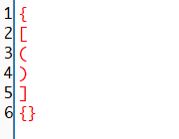

**报告人：**梁坤

**报告日期：**2022.12.14